1. [编程题]手机屏幕解锁模式

时间限制：C/C++ 1秒，其他语言2秒

空间限制：C/C++ 256M，其他语言512M

现有一个 3x3 规格的 Android 智能手机锁屏程序和两个正整数 m 和 n ，请计算出使用最少m 个键和最多 n个键可以解锁该屏幕的所有有效模式总数。

其中有效模式是指：

1、每个模式必须连接至少m个键和最多n个键；

2、所有的键都必须是不同的；

3、如果在模式中连接两个连续键的行通过任何其他键，则其他键必须在模式中选择，不允许跳过非选择键（如图）；

4、顺序相关，单键有效（这里可能跟部分手机不同）。

输入：m,n

代表允许解锁的最少m个键和最多n个键  
输出：

满足m和n个键数的所有有效模式的总数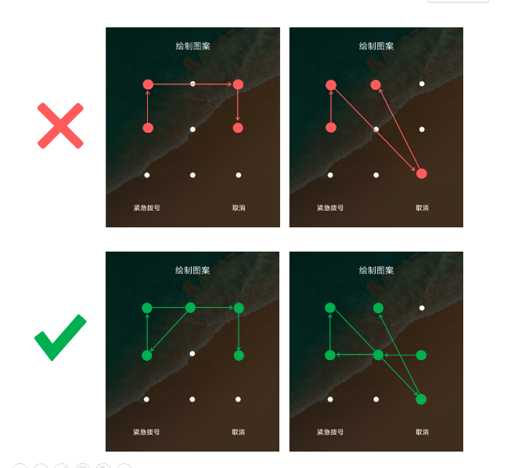

1. [编程题]数位之积

时间限制：C/C++ 1秒，其他语言2秒

空间限制：C/C++ 256M，其他语言512M

现给定任意正整数 n，请寻找并输出最小的正整数 m（m>9），使得 m 的各位（个位、十位、百位 ... ...）之乘积等于n，若不存在则输出 -1。

1. [编程题]vivo智能手机产能

时间限制：C/C++ 1秒，其他语言2秒

空间限制：C/C++ 256M，其他语言512M

在vivo产线上，每位职工随着对手机加工流程认识的熟悉和经验的增加，日产量也会不断攀升。

假设第一天量产1台，接下来2天(即第二、三天)每天量产2件，接下来3天(即第四、五、六天)每天量产3件 ... ...

以此类推，请编程计算出第n天总共可以量产的手机数量。